Тема 11

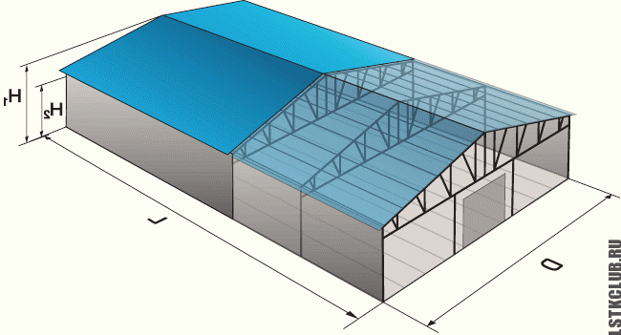
ЛСТК — это легкая тонкостенная стальная конструкция, являющаяся выгодным вариантом для применения в каркасном строительстве. На основе этой конструкции строят, ангары, коммерческие, складские помещения. Ангары из ЛСТК — это быстровозводимая конструкция, для использования в промышленно-складской инфраструктуре. Основание каркаса состоит из легкой стальной тонкостенной конструкции, которые производятся из гальванизированной стали холодной прокатки, монтированной на болты или самонарезающие винты.
Весомое преимущество данной технологии заключается в том, что для возведения ангара не требуется большой строительной техники, посадки на глубокий фундамент, а затраты времени и финансов гораздо ниже, чем если бы ангар строился из камня и прочих дорогостоящих материалов.

Сфера применения.
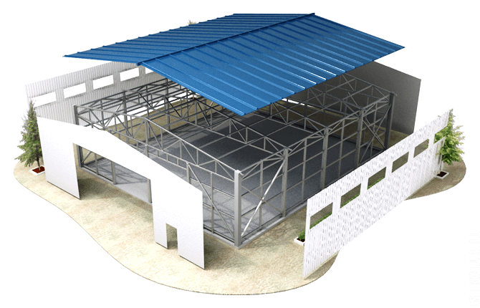Прямостенный ангар ЛСТК
Благодаря простой технологии сборки, даже в ограниченных территориальных условиях ангары из ЛСТК используются в широкой сфере деятельности. Это могут быть ангары для обслуживания и ремонта механизированной техники и автомобилей, крытая парковка, хранилище для зерна, фруктов, овощей либо они могут использоваться в качестве обычного продовольственного склада. Так как конструкция ангара из ЛСТК не подвержена коррозии, он может применяться как автомойка или стоянка для надводной техники около водоема или моря.

Преимущества ангаров из ЛСТК:
- Высокая прочность и долговечность.
Профиль из гальванизированной стали неуязвим для биологических, влажностных, температурных процессов в отличие технологий из дерева. Долговечность ангаров из ЛСТК составляет более 100 лет. Они спокойно переносят разнообразные климатические условия, будь то перепады температур или ветер и осадки.
- Быстрота возведения конструкции.
Благодаря малому весу конструкции, ангар из ЛСТК возводится в считанные дни. При необходимости ангар легко демонтируется и может быть перевезен на другое место. Также для его установки требуется минимум строительной техники. При проектировании ангара можно выбрать любые нужные вам размеры.
- Строительство в любую погоду.
Строительство ангара из ЛСТК не ограничивается погодными условиями. Сам процесс сборки конструкций стен, перекрытий и прочих элементов из профиля производиться прямо на строительной площадке. После установки скелета здания приступают к укрытию кровли и отделке ангара. Стеновые панели производятся либо на заводе и поступают уже готовые, или монтируются строительной площадке в специально отведенном месте.
- Низкая стоимость ангара из ЛСТК.
Экономические показатели сразу могут говорить за себя, ведь плюсы начинаются с фундамента и заканчиваются в отделочных работах. Вес готовой конструкции из ЛСТК на 30% ниже, чем конструкция из дерева и на более чем 60% ниже, чем конструкция из кирпича или камня. Такое преимущество позволяет снизить затраты на изготовление фундамента в 1,5–2 раза. Средняя стоимость одного квадратного метра готового ангара из ЛСТК начинается от 6000 рублей. Цена может изменяться в зависимости от региона и территориальных норм и условий строительства. Стоимость одного квадратного метра из камня в среднем может начинаться от 8000 рублей с учетом затрат на фундамент.

- Минимальные тепловые потери.
Благодаря особенностям конструкции стена может быть наполнена специальным утеплителем, которая позволит значительно снизить затраты на отопление ангара. Стена, смонтированная на основе ЛСТК технологии толщиной в 20 сантиметров по теплопроводимости, равна каменной стене толщиной в полтора метра. Итоговая стоимость утеплителя в итоге ниже, чем утепление стены из камня.
- Высокий индекс сейсмостойкости и пожарной безопасности.
Сборные ангары из ЛСТК, способны выдержать сейсмические колебания до девяти баллов по шкале Рихтера. В качестве утеплителя может использоваться минераловатный материал, который применяется в широком диапазоне температур от -60 до 400 градусов. Данный тип конструкций не накапливает влагу, защищен от воздействия высоких температур и огня.
- Экологичность.
Материалы, использующиеся в строительстве ангаров являются, (..которые используются в..) экологически чистыми. В некоторых конструкция вместо фундамента используются винтовые сваи, что позволяет избежать воздействия вредных веществ на окружающую среду.
- Отсутствие эффекта «Усадки».
Выбор в сторону ангаров изготовленных из ЛСТК позволяет избежать эффекта «усадки», который встречается при строительстве по традиционным технологиям, такие как бетонные, кирпичные, деревянные конструкции. Отсутствие данного эффекта позволяет избежать нежелательного проседания, а прочные болтовые соединения надежно удерживают углы.
- Повторное использование.
Ангар из ЛСТК можно легко демонтировать и при возникшей необходимости перевезти и собрать на новом месте. Такую технологию часто применяют компании добывающей отрасли при строительстве вахтовых поселений.
- Архитектурные возможности.
При использовании ЛСТК системы появляется возможность спроектировать ангар под выбранные вами параметры. При этом все внутренние инженерные системы, такие как водопроводная система, канализация, электричество, отопление вентиляционная система прокладываются в стенах.

Проектирование.
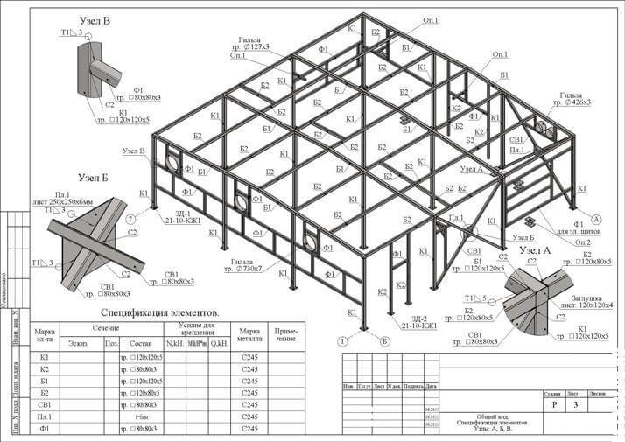Типовой проект ангара из ЛСТК
Для изготовления ЛСТК профилей используется специальное профилегибочное оборудование и одна из программ для моделирования. Самой распространенной программой считается Vertex.
Благодаря этой программе можно спроектировать ангар из ЛСТК в любой степени детализации.
Также Vertex позволяет максимально автоматизировать процесс моделирования и разработки тонкостенной стальной конструкции, минимизирую процент возможных ошибок. Благодаря применению BIM технологий, проектировщик работает с 3D моделью стального каркаса. С помощью программы Vertex и встроенному модулю визуализации разработчик может создавать детальный план ангара, добавляя элементы отделки, ландшафта, и прилегающих территорий.
Применение такого специального программного обеспечения для проектирования ангара из ЛСТК позволяет значительно уменьшать затрачиваемое время и повышать точность и качество монтажа конструкции. Все профиля отмечаются индивидуальной маркировкой, которую установила программа, и доставляются на строительную площадку. Далее, ведется работа по отдельным чертежам.
Вначале производиться работа над несущими элементами панелей стен и перекрытий, и общего каркаса здания, а после ангар зашивается отделочным материалом. В целом, благодаря правильному программному обеспечению, сборка ангара представляет собой подобие детского конструктора.

Установка каркаса.
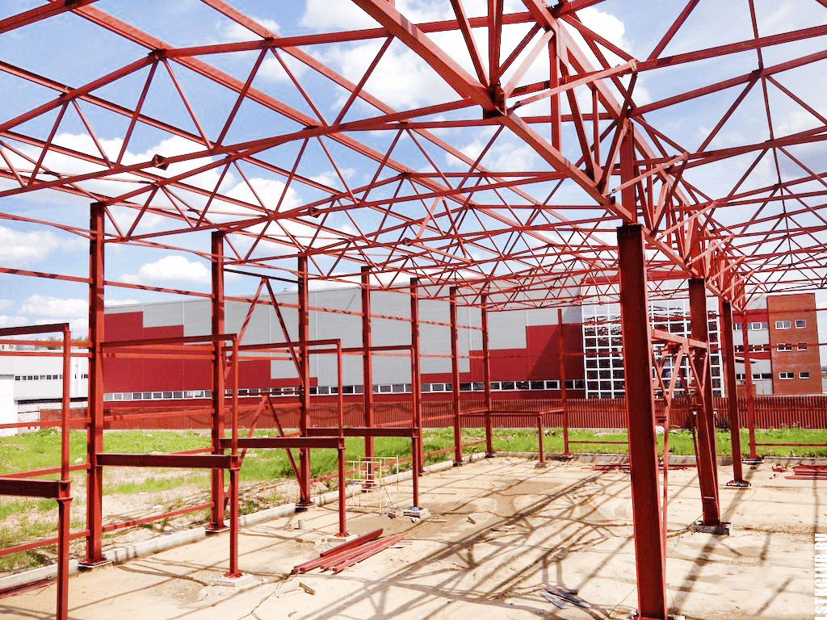Установка ангара из ЛСТК
После всех расчетов и наличия инструкции по строительству можно приступать к монтажу ангара. Вначале строительная бригада подготавливает и разравнивает площадку под застройку. Следующий шаг — это залив фундамента под проект. Чаще всего используется ленточный неглубокий фундамент под всю площадь ангара, но также фундаменты могут быть свайно-ростверковые, на винтовых сваях, из цельных блоков, монолитная плита.
Бригада строителей начинает работу по сборке каркаса, этот процесс происходит на земле, при помощи дрели или шуруповерта, строители скручивают профиля между собой саморезами, размечают оконные и дверные проемы.
Далее, устанавливаются специально подготовленные колоны. Установка колон происходит при помощи гусеничного крана или автокрана, и каждая колона надежно фиксируется четырьмя анкерными болтами, что делает ее устойчивой.
Также при помощи автокрана выполняется монтаж балок. Балки заранее собираются на земле инженерами, затем их поднимают и крепят к колонам. Далее, монтируются фермы. Сам блок поднимается немного выше опоры и затем медленно опускается сверху на опору и фиксируется болтовыми соединениями.
Установка каркаса завершена и теперь переход к стадии обшивки фасада и начала кровельных работ. После завершения сборки ангара, строители устанавливают инженерные системы, ворота, двери и окна, подшивают крышу и устанавливают наружную систему водостоков. На постройку ангара под ключ требуется в среднем 2-3 месяца.

Фасадные и кровельные системы.
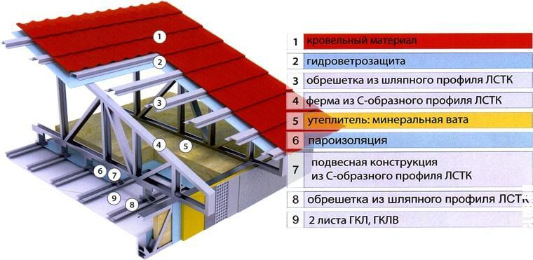Устройство кровли здания из ЛСТК
Для строительства ангаров из ЛСТК для фасадных работ в большинстве случаев применяется две технологии.
Первая — это панели из стальных тонкостенных конструкций обшитые профнастилом. По желанию заказчика конструкция может утепляться.
Стена в полной комплектации выглядит так:
- Несущий каркас ангара. Внутренний лист профнастила. Прямой лист высокопрочного оцинкованного металла. Самый весомый плюс профнастила заключается в том, что он не ржавеет благодаря специальному покрытию, а срок службы такого листа неограничен.
- Пароизоляционная мембрана. Эта мембрана служит для отвода влаги. Достоинство такого материала заключается в том, что он не дает запревать утеплителю.
- Утеплитель. В качестве утеплителя используется эковата (минеральная вата). Такой материал является экологически чистым, допускается на повторную переработку.
- Термопрокладка. Слой, служащий для сохранения температуры. Принцип действия этого слоя работать как термос.
- Профиль для крепления облицовочного материала. Дополнительный профиль для крепления листа наружного профнастила.
- Профнастил для фасада. Этот вид профнастила более крепкий, тем самым невосприимчив к внешней среде.
Вторая технология — это панели на основе кассет. Технология установки такая же, как и на стенах с профнастилом, но различие в том, что снаружи используются монтажные кассеты, которые устанавливаются на фасад при помощи специальных крепежей.
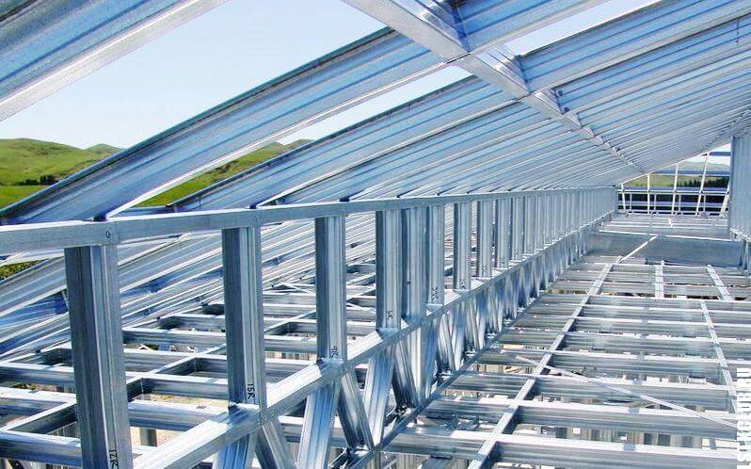Кровля здания из ЛСТК
Кровельная система на быстровозводимых ангарах из ЛСТК также изготавливается из профнастила:
Для установки кровли сперва монтируется обрешетка, цель которой держать на своем основании листы профнастила. На обрешетку прокладывается ветро-гидробарьер, который при перепадах температуры внутри крыши позволяет избежать скопления конденсата. Обрешетка усиливается дополнительным оцинкованным стальным профилем и затем прокладывается утеплитель. Сверху на специальные саморезы монтируется кровельный профнастил и кровля готова.
Недостатки ангаров из ЛСТК.
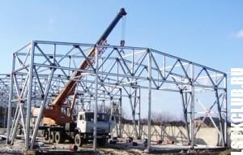Сборка прямостенного ангара краном
Несмотря на все преимущества ангаров из ЛСТК, они имеют свои недостатки, о которых стоит знать. Стоимость изготовления ангара из ЛСТК на порядок выше, чем изготовить ангар из обычных металлических конструкций.
Это обусловлено такими факторами, как:
Стоимость изготовления 1 тонны легкой тонкостенной стальной конструкции из гальванизированной стали холодной прокатки выше, чем стоимость 1 тонны обычных металлоконструкций. Возможность производства гнутого профиля. Это гораздо дороже, чем стоимость прокатного профиля. Из-за широкой поверхности профиля больше затраты на антикоррозионное покрытие. Так как ЛСТК конструкция более хрупкая и легкая, к ней должны быть применены более осторожные операции по транспортировке, погрузке, выгрузке. Высокая вероятность повреждения профиля при монтаже. Компьютерное проектирование ангара из ЛСТК более трудоемкое, так как нужно произвести вычисления и работу на устойчивость конструкции. Нет готовых проектных решений на возможные климатические или прочностные нагрузки, все нюансы подбирает исключительно заказчик.

Вывод
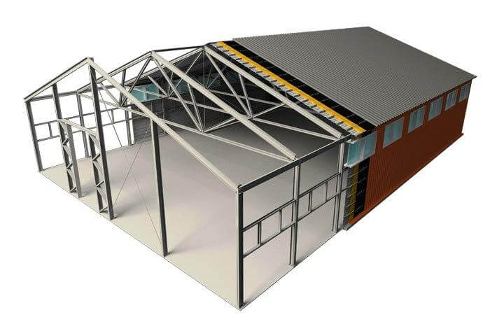Типовой проект ангара ЛСТК

Что получаем в итоге, останавливая выбор на ангарах из ЛСТК:
- Выбор в пользу лстк конструкции позволяет минимизировать финансовые вклады в рабочее помещение, которое соответствует всем эксплуатационным и эстетическим нормам.
- Минимальные затраты времени, в отличие от возведения ангара из других материалов и типов конструкций.
- Обеспечение и достижение меньших затрат труда при постройке ангара.
Возможность выбора размеров и общей площади ангара, разнообразие конструкций. Использование экологически безопасных материалов и выбор качественных технологий утепления.
В общей сложности, всё это представляет собой неоспоримые плюсы, которые делают ангары из лстк лучшим выбором для рабочего помещения.

